Thanh điệu

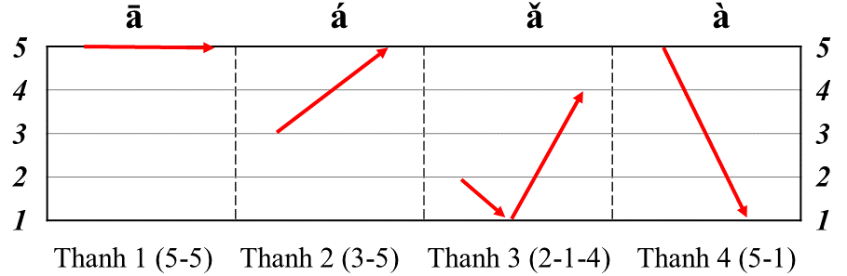

Tên gọi | Cách Viết | Cách đọc | Ví dụ
Thanh 1 | ¯ | Độ cao của thanh 1 là 55, khi phát âm, âm thanh nằm ở mức cao nhất, căng và đi ngang (kéo dài và không lên không xuống) | - mā  - fēi  - shū  - zhōng
Thanh 2 | ´ | Độ cao của thanh 2 là 35, khi phát âm, âm thanh bắt đầu từ mức trung bình, vút lên cao dứt khoát.  (Đọc giống dấu sắc nhưng âm thanh phải đi từ thấp lên cao) | - má  - pí  - wéi  - chóng
Thanh 3 | ˇ | Độ cao của thanh 3 là 214, khi phát âm, âm thanh bắt đầu từ mức trung bình thấp, hạ xuống mức thấp nhất rồi mới vút lên cao, tạo cảm giác hơi rung và trầm.  ( Đọc giống dấu hỏi hoặc nặng) | - mǎ  - fěi  - shǔ  - zhǒng
Thanh 4 | ` | Độ cao của thanh 4 là 51, khi phát âm, âm thanh bắt đầu từ mức cao nhất, rơi mạnh và dứt khoát xuống mức thấp nhất.  ( Không được đọc giống dấu huyền, đọc giống thanh 1 nhưng thay vì kéo dài thì đọc nhanh và nhấn xuống) | - mà  - fèi  - shù  - zhòng
Cách viết thanh điệu
- Thanh điệu được đánh trên nguyên âm chính (a, o, e, i, u, ü).
- Thứ tự ưu tiên đánh dấu:
  - Luôn đánh trên 'a' (nếu có).
  - Nếu không có 'a', đánh trên 'o' hoặc 'e'.
  - Nếu có cả 'i' và 'u' (ví dụ: 'iu' hoặc 'ui'), dấu thanh đặt trên nguyên âm đứng sau.
- Khi đánh dấu trên chữ 'i', phải bỏ dấu chấm trên đầu 'i' (ví dụ: 'ì', 'í').
- Nếu âm tiết có 2 nguyên âm trở lên, dấu thanh luôn đặt trên nguyên âm được ưu tiên theo thứ tự a > o > e > i > u > ü.

Quy tắc đọc 2 thanh 3 trở lên

Trường hợp 1: Khi 2 âm tiết mang thanh 3 đọc liền nhau thì thanh điệu của âm tiết thứ nhất đọc thành thanh 2
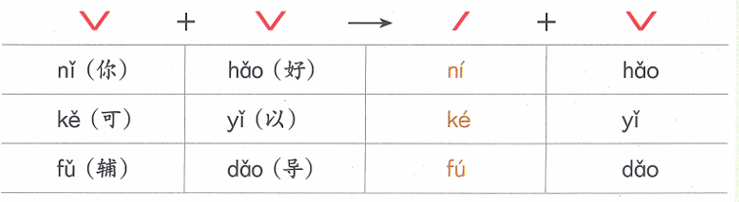
Trường hợp 2: Khi 3 âm tiết mang thanh 3 có mối quan hệ A+ (B+C) thì thanh điệu của âm tiết thứ 2 (B) đọc thành thanh 2

Trường hợp 3: Khi 3 âm tiết mang thanh 3 có mối quan hệ (A+B)+C thì thanh điệu của 2 âm tiết đầu ( A,B) đọc thành thanh 2

